18 novembre 2010

L’auteur du « Livre noir du communisme » en visite au Québec

Les soldats « canadiens-français » envoyés en Sibérie ont-ils eu tort de se mutiner ?

Invité par la revue Argument, et commandité par le journal Le Devoir, la chaire Raoul-Dandurand de l’UQÀM, dont le principal « partenaire » est Power Corporation, et quelques autres, l’auteur du Livre noir du communisme participera à une conférence-débat le 20 novembre à Montréal. Il a bien sûr eu droit à une entrevue dans Le Devoir où l’auteur dénonce, après le communisme, « un totalitarisme entièrement nouveau qui prend aujourd'hui la forme de l'islamisme ». Voilà donc l’ennemi à combattre, et non pas le capital néolibéral porteur d’une crise de civilisation et d’une corruption généralisée de la démocratie dont cet islamisme n’est qu’un fruit pourri. Quant à faire de Al-Quaïda le successeur historique du Parti bolchévique, il faut être prêt à tout pour se faire pardonner d’avoir été un militant néo-stalinien de tendance « mao-spontex ».

On ne peut que se réjouir que la récente publication du livre du professeur Benjamin Isitt, From Victoria to Vladivostok, ait ressuscité du cimetière de l’oublie ce glorieux épisode d’une révolte commune du prolétariat des peuples québécois et canadien dans le sillage de la révolution d’Octobre. On ne peut que recommander le site trilingue de l’université de Victoria sur le sujet… malgré un français déficient mais quand même lisible. Cette révélation tombe à point pour faire contrepartie à la visite de l’auteur du « Livre noir du communisme », déjà vieux de treize ans mais toujours utile pour prétendument prouver l’impossibilité de renverser le capitalisme en faveur d’un monde écosocialiste, ce qui en réalité ne pourrait, selon ce triste sir, que dégénérer en « totalitarisme communiste », frère jumeau de celui lié au nazisme.

Des soldats québécois se mutinent pour ne pas combattre les Bolcheviques

La guerre inter-impérialiste de 1914-18 avait permis au gouvernement Conservateur de se muer, sans recourir à des élections pourtant arrivées à échéance, en gouvernement de l’Union, un gouvernement de guerre qui s’était rallié l’aile anglophone pro-empire des Libéraux, laissant dans une opposition dégarnie les dissidents anti-conscription, surtout des québécois francophones, autour d’un Wilfrid Laurier en fin de parcours. C’est ce gouvernement, dont le premier ministre Borden était intégré au cabinet de guerre britannique, qui décida de se joindre à l’intervention des « alliés » contre la nouvelle Russie soviétique :
« Le Conseil Privé du Canada approuva la création de la Force Expéditionnaire canadienne (en Sibérie) pour contribuer à l'intervention étrangère en Sibérie et en Extrême-Orient russe: 70 000 Japonais, 12 000 Américains, 2000 Italiens, 12 000 Polonais, 4000 Serbes, 4000 Roumains, 5000 Chinois, et 1850 Français. Avec la Légion tchécoslovaque et les forces russes Blanches, l'effectif total anti-Bolchévik entre l'Oural et le Pacifique dépassa 350 000 soldats. »

Ce corps expéditionnaire de Sibérie compléta trois autres interventions canadiennes plus modestes contre la révolution russe :

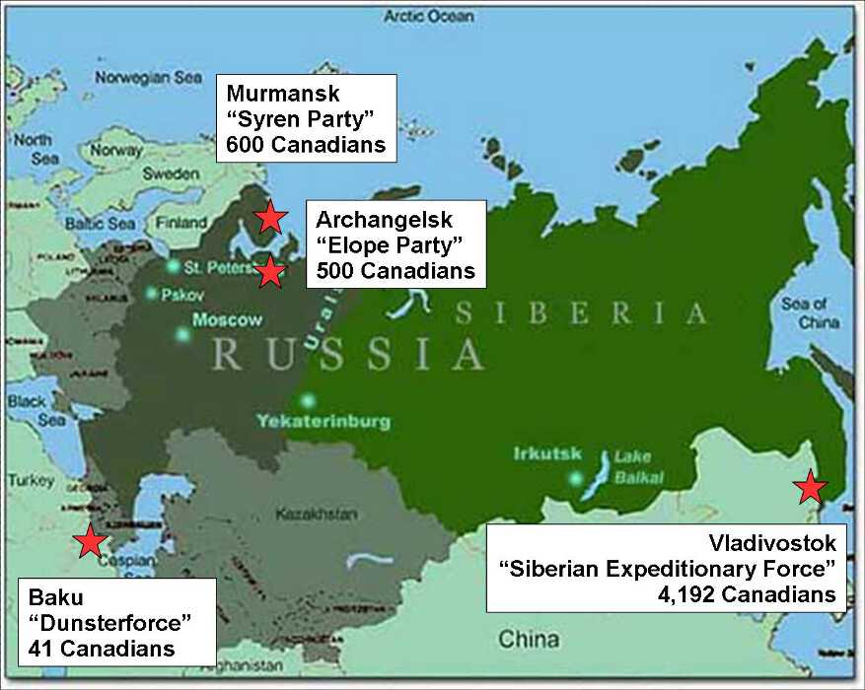

On obligeait ces soldats à partir après la victoire contre l’Allemagne impériale et pendant l’épidémie de grippe espagnole. L’agitation socialiste s’appuyant sur la victoire de la révolution en Russie et sur le mécontentement dû aux énormes sacrifices de la guerre (66 000 morts et un demi million de blessés canadiens pour 8 millions d’habitants) pénétrait le prolétariat par le Parti socialiste et par le Parti ouvrier, tous deux très présents en Colombie britannique. On comprend que résistèrent les conscrits du corps expéditionnaire, le tiers du total de 4 200 soldats dont environ un quart de « Canadiens-français »… y inclus le jeune frère de mon grand-père paternel. Ce furent les conscrits québécois, particulièrement ceux rattachés à la région militaire de Québec, qui finalement tentèrent de provoquer une mutinerie au moment de l’embarquement à la fin décembre 1918.

On devine ici le rôle de l’oppression nationale. Après les avoir forcés à se faire tuer pour l’impérialisme britannique, d’où la crise de la conscription en 1917 entraînant, d’abord au Parlement québécois la surprenante motion indépendantiste Francœur, mais surtout dans la rue l’émeute sanglante de la Pâque à Québec en 1918, demander aux Québécois francophones d’aller combattre le gouvernement ouvrier anti-guerre de Russie était la goûte qui fit déborder le vase :
« En ce matin frisquet, une poignée de soldats — des fermiers, des manœuvres et des bûcherons du Québec — exhortèrent leurs camarades à désobéir aux ordres. S’ensuivit une scène chaotique à l’intersection des rues Fort et Quadra [à Victoria].
« Alfred Laplante, 23 ans, un mécanicien de Richelieu, cria en anglais sur un ait de défi : “Turn back. Turn back.”
« Onil Boisvert, 22, un fermier de Drummondville, répétait sans casse, “On n’y vas pas,” selon des témoignages entendus plus tard en court martial. Un officier tira alors des coups de pistolet à ses pieds.
« Peu avant, dans un tramway, on avait entendu Arthur Roy, un fabricant de scie de 23 ans, disant que le Canada “n’avait pas le droit de combattre les Bolcheviques”.
« Les officiers ordonnèrent aux soldats obéissants de fouetter certains des dissidents avec leurs ceintures. D’autres furent conduits sur les quais à la pointe des baïonnettes.
« La mutinerie fut rapidement contrôlée, une dizaine de meneurs mis au fer au fond du SS Teesta pour le long voyage à travers le Pacifique. »
(Mutiny suppressed, a Siberian expedition goes bust, ma traduction, Globe and Mail, 9/11/10)

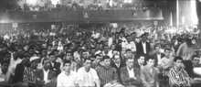 | 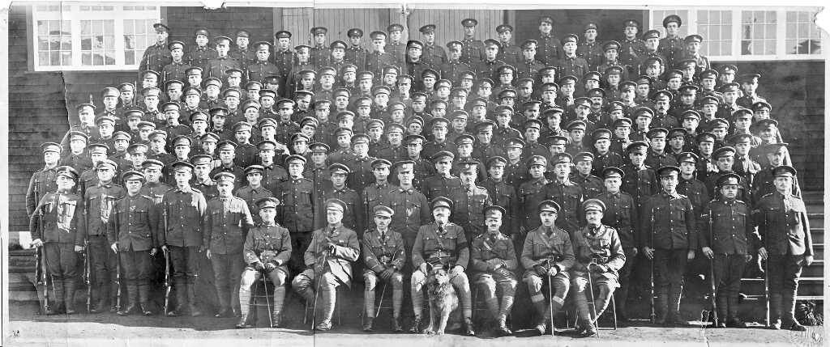 | 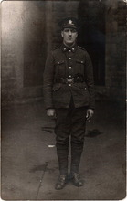
Conscrits canadiens-français du 259e Bataillon lors d'une réunion « Hands Off Russia », au Théâtre Columbia, Victoria, 13 décembre 1918 | Compagnie D du 259ème Bataillon au Camp Willows, à Victoria, avant leur départ pour Vladivostok, décembre 1918. Cette unité fut mobilisé à partir du district militaire de Québec et émergea comme centre de dissidence. Plusieurs des mutins du 21 décembre 1918 passèrent conséquemment en cour martiale | Le carabinier Onil Boisvert, l'un des soldats québécois reconnu coupable de mutinerie à Victoria, c. l'automne 1918  Source : L’expédition canadienne en Sibérie, Université de Victoria  http://siberianexpedition.ca/index.php

Le livre noir du communisme, un désespéré exercice d’exorcisme

Si l’on se rallie aux thèses de l’auteur du Livre noir du communisme, ces courageux prolétaires québécois, comme bien sûr les millions d’autres qui ont plongé dans la tourmente révolutionnaire en Russie puis en Europe orientale et centrale et qui l’ont ailleurs appuyée activement, se seraient complètement gourés. Il aurait fallu qu’ils dénoncent comme un coup d’État cette révolution d’Octobre qui fut l’aboutissement de soulèvements massifs d’ouvriers et paysans exaspérés par ce gouvernement bourgeois issu de la révolution de Février, initiée par les femmes de St-Pétersbourg, mais dont il trahissait les aspirations. Composé à la fin entièrement de ministres dit socialistes dont le premier ministre, ce gouvernement refusait leurs demandes fondamentales de paix, de terre et de pain. En ces temps de famine et de tueries, fallait-il attendre les prochaines élections, si jamais elles seraient venues, sinon voter avec ses pieds dans la rue.

Toujours selon cet auteur, il aurait fallu qu’ils comprennent que la Russie n’était pas prête pour le socialisme lequel ne pourrait être que l’aboutissement d’un processus électoral dans un pays capitaliste avancé. Allez raconter ces sornettes aux Allemands de 1919 et aux Chiliens de 1973 qui ont vu leurs révolutions tout à fait démocratiques être renversées par l’armée. Le parlementarisme est certes la forme de gouvernement préférée par la bourgeoisie car elle maximise les possibilités de la puissance corruptrice de l’Argent tout en créant l’illusion de l’égalité citoyenne… tant que son pouvoir n’est pas directement menacé. D’ailleurs la révolution d’Octobre proprement dite — ces « dix jours qui ébranlèrent le monde » — coincée entre l’hécatombe de la Première guerre mondiale et celle de la guerre civile imposée au régime soviétique fut un chef d’œuvre de non-violence grâce au ralliement massif aux nouveaux soviets élus et étroitement contrôlés par la base des ouvriers et des soldats.

La clef de la falsification historique de Courtois est l’amalgame entre la révolution d’Octobre et la contre-révolution stalinienne en prétendant que le dernier est le prolongement naturel du premier. Cette manœuvre permet un morbide décompte des morts qui attribue pêle-mêle à la révolution tant le carnage de la guerre civile, et son corollaire la famine de 1921-22, à laquelle les conscrits « canadiens-français » ont résisté dans la rue pendant qu’elle était dénoncée en paroles par les dirigeants syndicaux de l’époque, que les crimes staliniens de la famine ukrainienne de 1932-33 due à la collectivisation forcée jusqu’au Goulag en passant par les purges des grands procès de Moscou. Faut-il rappeler que les principales victimes des purges furent les révolutionnaires d’Octobre. « La plupart des cadres et dirigeants de la période révolutionnaire sont déportés ou exécutés. Sur les 200 membres du Comité central du Parti communiste ukrainien, il n'y eut que trois survivants. […] Il a fallu le déchaînement d'une telle violence pour parvenir au "congrès des vainqueurs" de 1934 et à la consolidation du pouvoir bureaucratique. » (Daniel Bensaïd, Réponse au Livre noir du communisme, 1997) .

Quant à se réclamer de la philosophe par excellence du totalitarisme, il faudrait rappeler que « [d]ans la seconde partie trop souvent oubliée de sa trilogie, Hannah Arendt voyait dans l'impéralisme moderne la matrice du totalitarisme et dans les camps de concentration coloniaux en Afrique le prélude à bien d'autres camps (Hannah Arendt, Les Origines du totalitarisme, tome II, L'impérialisme). » D’ajouter Daniel Bensaïd,
« Qu'il soit légitime et utile de comparer nazisme et stalinisme n'est pas nouveau - Trotsky ne parlait-il pas d'Hitler et Staline comme "d'étoiles jumelles" ? Mais comparaison n'est pas raison, et les différences importent autant que les similitudes. Le régime nazi a rempli son programme et tenu ses sinistres promesses. Le régime stalinien s'est édifié à l'encontre du projet d'émancipation communiste. Il a dû pour s'instaurer broyer ses militants. […] Peut-on citer, chez les nazis, ces crises de conscience devant les ruines d'un idéal trahi et défiguré ? L'Allemagne d'Hitler n'avait pas besoin comme la Russie de Staline de se transformer en "pays du grand mensonge" : les nazis étaient fiers de leur œuvre, les bureaucrates ne pouvaient se regarder en face dans le miroir du communisme originel. »

Un spectre hante le monde

« Un spectre hante l’Europe : le spectre du communisme » de constater d’entrée de jeu le Manifeste du Parti communiste. Aujourd’hui, il hante le monde :
« Nous sommes confrontés pour la première fois dans l’histoire à une crise globale et combinée du système capitaliste : une crise économique, sociale, alimentaire, écologique, humaine. Pour la première fois dans l’histoire, cette crise se situe et s’explique par la globalisation capitaliste. Aucun territoire n’y échappe. Tous les facteurs économiques, sociaux et politiques sont interdépendants à l’échelle mondiale. La crise économique n’est pas une crise conjoncturelle. C’est une crise structurelle, systémique, c’est la crise la plus grave depuis 1929. » (Rapport au 16iè congrès de la Quatrième Internationale sur la situation mondiale, janvier 2010)

La Chine ne sauvera pas le monde. Elle ne fait que suivre les traces en accéléré de l’endettement tout azimut et des bulles spéculatives à l’américaine à la seule exception de ses immenses surplus d’exportation qui ne sauraient durer que le temps de l’endurance étasunienne. Pour l’instant, la gestion de ses contradictions ne font qu’« ébranle[r] les marchés dans le monde » (Le Devoir, 17/11/10) pendant qu’encore une fois l’Europe cherche une introuvable sortie de crise et que les marchés de l’emploi étasunien, canadien et québécois stagnent dans le marasme des hoquets d’une croissance sans tonus. La patience du gouvernement étasunien, reflet de l’intérêt des transnationales occidentales, japonaises et est-asiatiques confortablement installées en Chine qui aimeraient que les présents déséquilibres du compte courant durent éternellement, arrive au bout de son rouleau, conséquence de la victoire du Tea Party, comme l’ont révélé tant le recours à la planche à billets, dit quantitative easing, que l’échec du G-20 de Séoul.

Certes, la résistance à l’effondrement du monde s’incarne paradoxalement tant au Moyen-Orient qu’aux ÉU par l’intermédiaire d’organisations réactionnaires, particulièrement sexistes là-bas et islamophobes ici, comme il y a 70 ans en Allemagne et ailleurs elle passait par le fascisme dont les pâles et capitulardes contre-parties étaient le stalinisme et la social-démocratie auxquels aujourd’hui s’est substitué le social-libéralisme. Si les conséquences n’en étaient pas aussi dramatiques, on pourrait dire que la farce d’aujourd’hui a remplacé la tragédie d’hier. Il y a plus d’espoir du côté de l’Amérique latine… et même de la Chine où se multiplient dans le désordre les révoltes ouvrières et paysannes. Sauf que s’essouffle l’alternative bolivarienne et consorts (Éric Toussaint, Worrying signs from Venezuela to Ecuador, ESSF). Et il y a toujours cette merveilleuse France où la victoire de Sarkozy sur la question des retraites ressemble plus à une victoire à la Pyrrhus qui signifie « [l]e retour de la classe ouvrière » qu’on attend depuis si longtemps… y compris au Québec (Jean-Louis Marchetti, Débat dans le NPA : les leçons du mouvement social – « Un non-bilan », 2/11/10, ESSF)

On ne « dépasse » pas le capitalisme, on mobilise pour le renverser

Voilà le contexte dans lequel s’inscrit la démarche programmatique de Québec solidaire. À son meilleur, le Cahier de perspective soumis aux membres propose, comme le Manifeste du premier mai 2009 avant lui, de « dépasser le capitalisme » alors qu’il faut le combattre pour le vaincre. Ce cahier entrouvre certes les portes de l’anticapitalisme mais il oublie de déclarer la guerre au capitalisme. Il est au diapason de ces directions syndicales qui constituent une « Alliance sociale » mais qui avaient pris soin auparavant d’abandonner tout rapport de force pour arriver à leurs fins en renonçant à mobiliser le secteur public pour une grève générale. À quoi sert une unité, en réalité très partielle, qui tourne à vide ? Créer des illusions, pour ceux et celles qui veulent bien être illusionnés, c’est tuer l’espoir qui ne vient que par la lutte. Au mieux, ce cahier annonce un consolateur et virtuel discours du dimanche que viendra vite enterrer une plate plate-forme sociale-libérale pour la politique réellement existante de tous les jours, manœuvre déjà clairement annoncée sur le site web de Québec solidaire (voir La définition du programme).

Si l’auteur du Livre noir du communisme et ses commanditaires peuvent s’inquiéter des sautes d’humeur du peuple québécois, comme cela est arrivé en 1918, ils devraient être rassurés par leur récupération institutionnelle de la part de la direction de Québec solidaire. Sa limite d’initiative va de l’appui mécanique aux mobilisations contrôlées et sans lendemain des grandes et petites bureaucraties syndicales et populaires à la mobilisation des pétitions :
« Signer une pétition papier exige peu de courage politique, au moins dans notre société, et signer en ligne en exige encore moins. Justement, les pétitions qui circulent dans le cyberespace sollicitent souvent un appui pour des causes du style “personne n'est contre la vertu”. […] La pétition ne devient intéressante que dans la mesure où, selon les règlements de l'Assemblée nationale, le gouvernement est obligé d'y répondre. Si une réponse satisfaisante ne vient pas, ce qui est probable, que vont faire ceux et celles qui ont cliqué sur l'icône? Rester assis sur leurs fesses ou se lever pour faire de la vraie politique? » (David Homel, Le grilleur de cacahuètes, Le Devoir, 17/11/10)

Aux membres d’en décider autrement de sorte que « Québec solidaire ne [se contente pas] simplement de saluer les luttes sociales ou de s’en faire l’écho sur le terrain institutionnel et parlementaire ». (Annexe du Cahier de perspective contenant les poins retirés du débat)

Marc Bonhomme, 18 novembre 2010
bonmarc@videotron.ca ; www.marcbonhomme.com

